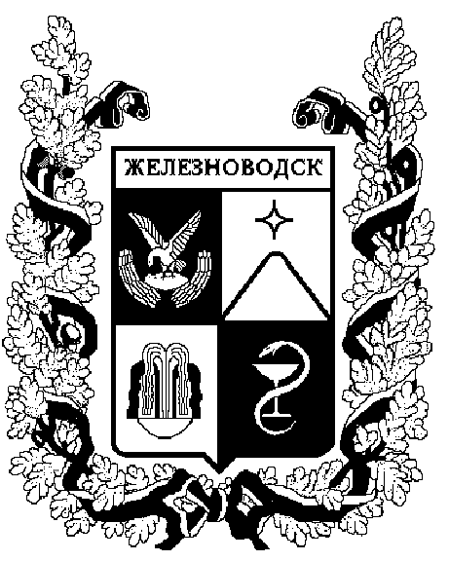

ПОСТАНОВЛЕНИЕ
администрации города-КУРОРТА железноводска ставропольского края

26 декабря 2017 г. | г.Железноводск | № | 1333

О прекращении права пожизненного наследуемого владения Чобаняна Сергея Айказовича на земельный участок, расположенный по адресу: Российская Федерация, Ставропольский край, город Железноводск, гаражно-строительный кооператив № 6, гараж № 153, и признании утратившими силу пункта 22 списка владельцев личных индивидуальных гаражей в ГСК-6 на утверждение регистрации права пожизненного наследуемого владения земельными участками приложения № 2 к постановлению главы администрации г. Железноводска Ставропольского края от 01.11.1993 № 1519, свидетельства о праве собственности на землю от 5.11.1993 № г-85

В соответствии со статьей 53 Земельного кодекса Российской Федерации, Гражданским кодексом Российской Федерации, федеральными законами от 25 октября 2001 г. № 137-ФЗ «О введении в действие Земельного кодекса Российской Федерации», от 06 октября 2003 г. № 131-ФЗ «Об общих принципах организации местного самоуправления в Российской Федерации», выпиской из Единого государственного реестра недвижимости об основных характеристиках и зарегистрированных правах на объект недвижимости от 07 декабря 2017 г. № КУВИ-105/2017-97252, рассмотрев заявление Чобаняна Сергея Айказовича (дата рождения 08.03.1952, паспорт серия 07 01 номер 569000, выдан 31.01.2002 отделом внутренних дел города Железноводска Ставропольского края, код подразделения 262-009, зарегистрированного по адресу: Ставропольский край, город Железноводск, улица Интернациональная, дом 22, квартира 69) от 04 декабря 2017 г. № 14/154,

ПОСТАНОВЛЯЮ:

1. Прекратить право пожизненного наследуемого владения Чобаняна Сергея Айказовича на земельный участок, расположенный по адресу: Российская Федерация, Ставропольский край, город Железноводск,
гаражно-строительный кооператив № 6, гараж № 153, имеющий кадастровый номер 26:31:010201:172, площадью 39 кв. метров, разрешенное использование – для размещения индивидуального гаража № 153.

2. Признать утратившими силу:
1. Пункт 22 списка владельцев личных индивидуальных гаражей в ГСК-6 на утверждение регистрации права пожизненного наследуемого владения земельными участками приложения № 2 к постановлению главы администрации г. Железноводска Ставропольского края от 01.11.1993
№ 1519 «О закреплении в пожизненное наследуемое владение земельных участков за членами садоводческого товарищества «Капельница», гаражно-строительного кооператива № 6, садоводческого товарищества «Ясная поляна» и «Северное»;
2. Свидетельство о праве собственности на землю от 5.11.1993 № г-85, выданное Комитетом по земельным ресурсам города Железноводска.

3. Управлению имущественных отношений администрации города-курорта Железноводска обратиться в орган регистрации прав в недельный срок со дня принятия настоящего постановления для государственной регистрации прекращения права пожизненного наследуемого владения земельным участком.

4. Контроль за выполнением настоящего постановления возложить на заместителя главы администрации города-курорта Железноводска Ставропольского края Бондаренко Н.Н.

5. Настоящее постановление вступает в силу со дня его подписания.

Глава города-курорта
Железноводска
Ставропольского края Е.И. Моисеев

